Ministerul Educației și Cercetării al Republicii Moldova
Universitatea Tehnică a Moldovei
Facultatea Calculatoare, Informatică și Microelectronică

Raport
la
Lucrarea de laborator Nr. 7

Disciplina: Tehnici de programare

Tema: ”Trusa de unelte HTTP”

A efectuat : st. gr.SI – 261 Panuș Nicoleta

A verificat : asistent universitar: Marius Dumitrașcu

Chișinău – 2026

Scopul lucrării: Dezvoltarea unei truse de funcții Python care comunică cu un server web (httpbin.org) prin biblioteca requests, pentru a înțelege principalele operații HTTP (parametri, anteturi, date, coduri de stare, redirecționări, cookie-uri, autentificare) și a scrie cod care gestionează corect erorile.

Partea 1:
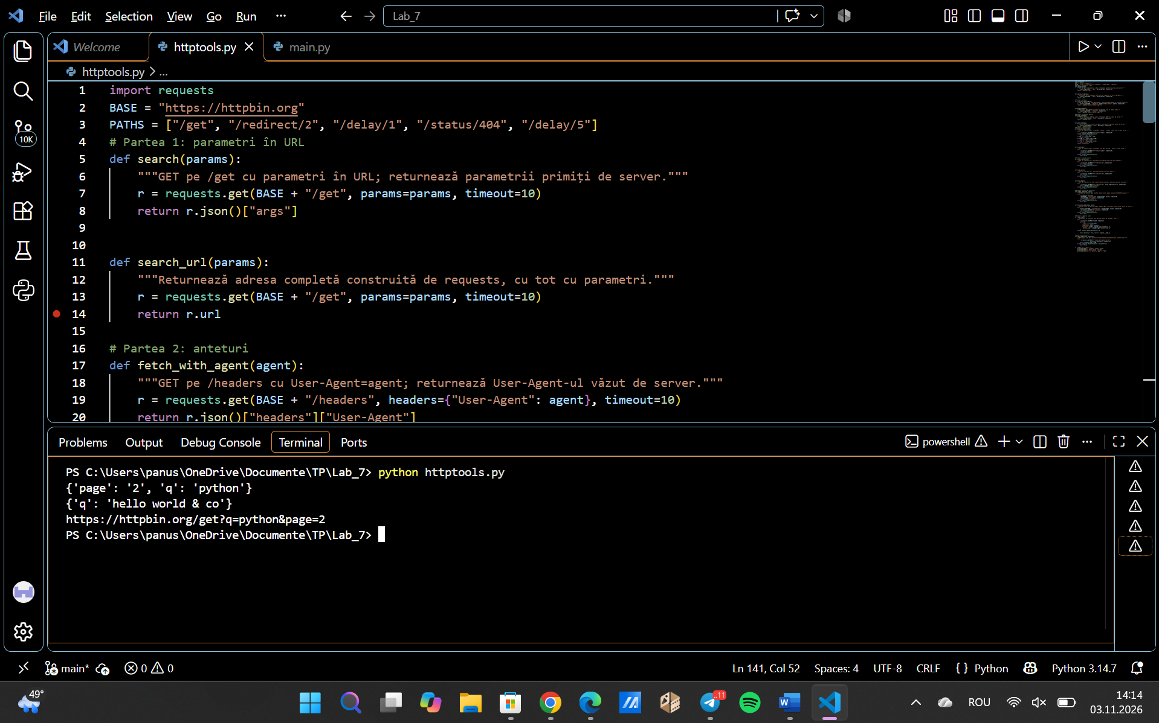
Fig 7.1
Parametri în URL. Se trimit valori către server prin adresă, folosind params=. Funcția search returnează parametrii primiți de server, iar search_url returnează adresa construită de requests, cu caracterele speciale codificate corect.

Partea 2:
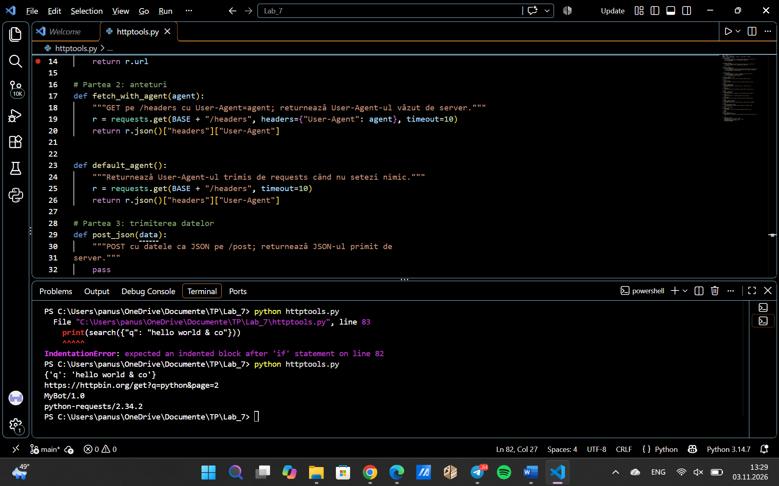
Fig 7.2
Anteturi. Se setează antetul User-Agent cu headers= (fetch_with_agent) și se citește valoarea implicită trimisă de requests (default_agent), care arată că biblioteca se prezintă ca program Python.

Partea 3:
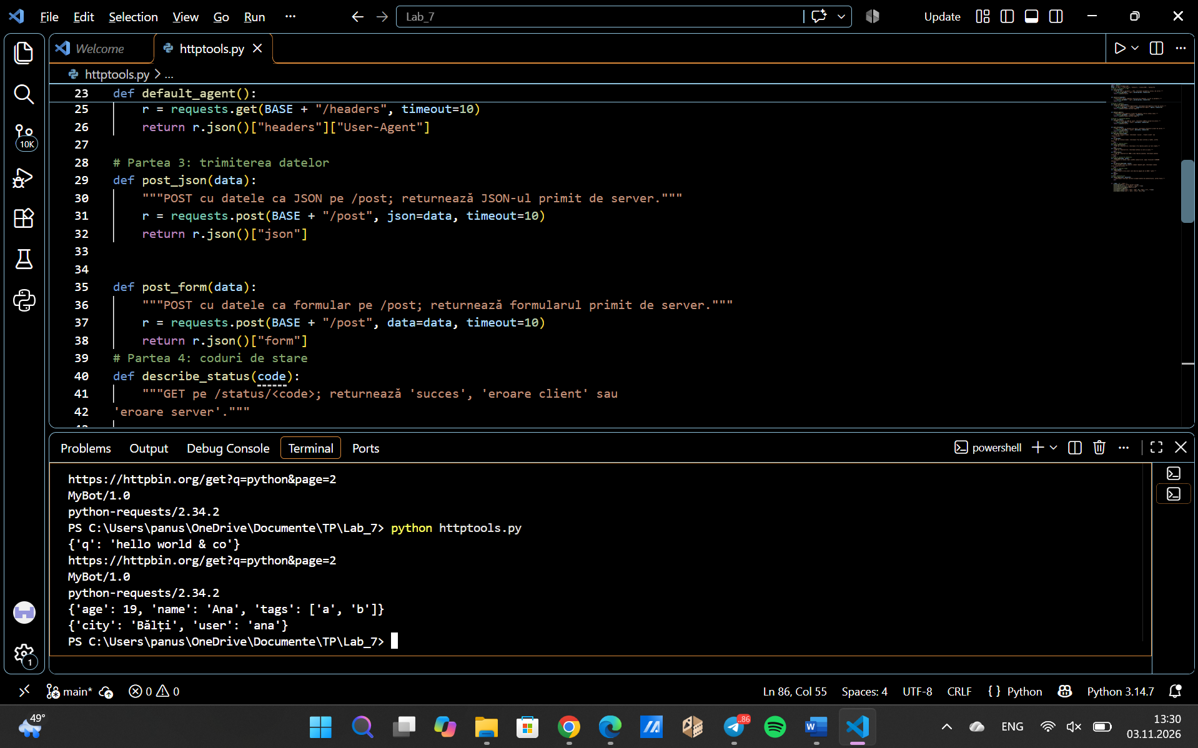
Fig 7.3
Trimiterea datelor. Se folosesc cereri POST în două formate: JSON cu json= (post_json) și formular cu data= (post_form). Serverul returnează datele în cheile json, respectiv form.
Partea 4:
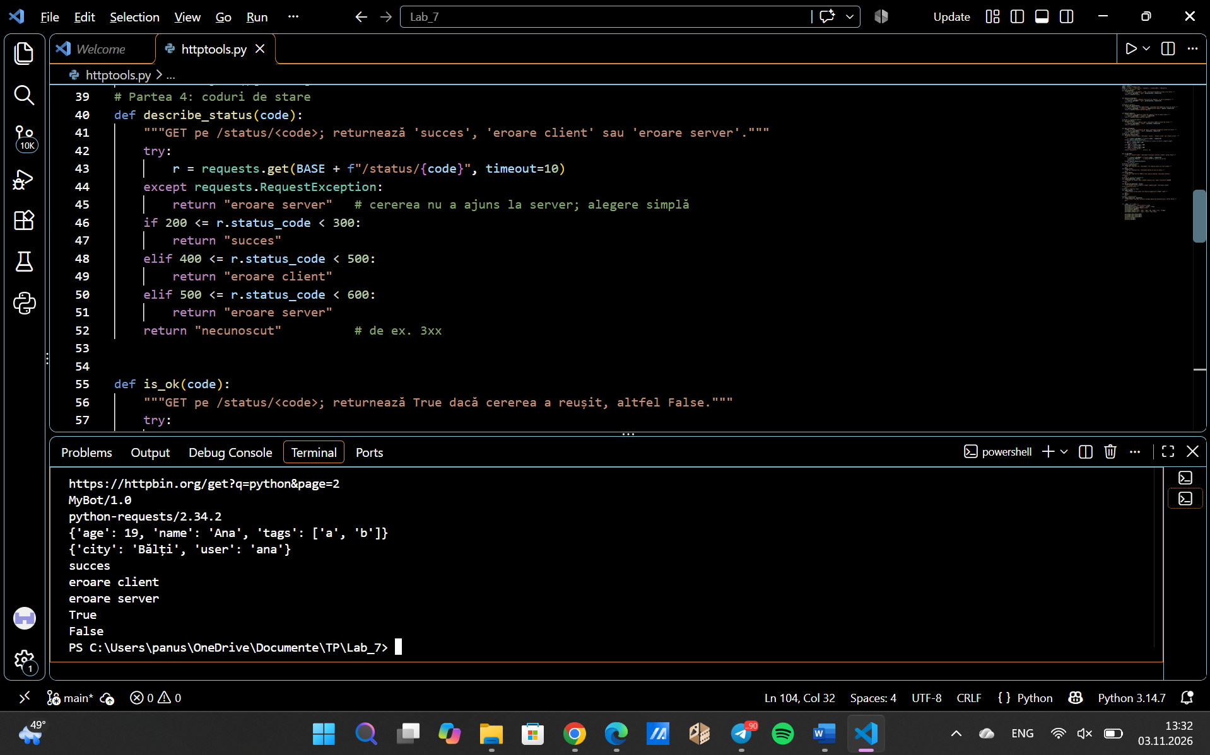
Fig 7.4
Coduri de stare. Funcția describe_status clasifică răspunsul (succes, eroare client, eroare server), iar is_ok folosește raise_for_status() cu try/except, astfel încât programul să nu se oprească la 404 sau 500.

Partea 5:
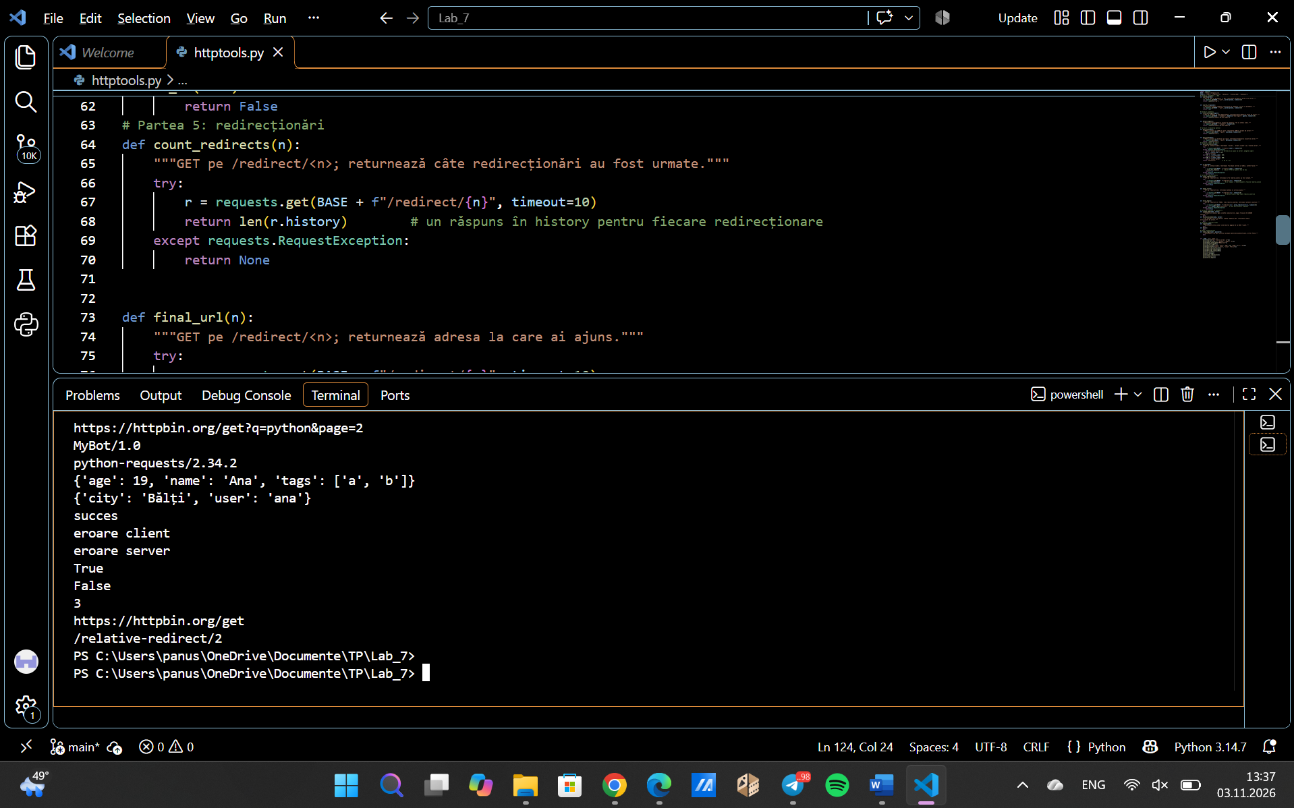
Fig 7.5
Redirecționări. Se numără redirecționările urmate cu r.history (count_redirects), se află adresa finală cu r.url (final_url) și se citește antetul Location al primului răspuns cu allow_redirects=False (first_hop).
Partea 6:
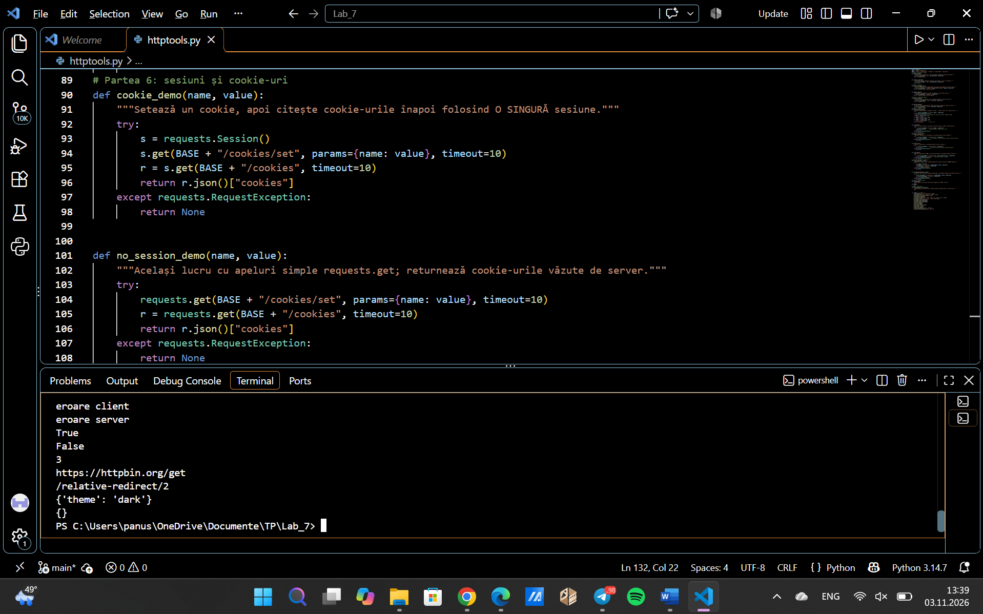
Fig 7.6
Sesiuni și cookie-uri. cookie_demo folosește o singură requests.Session() și păstrează cookie-ul între cereri, iar no_session_demo folosește apeluri simple și arată că cookie-ul se pierde (rezultat {}).

Partea 7:
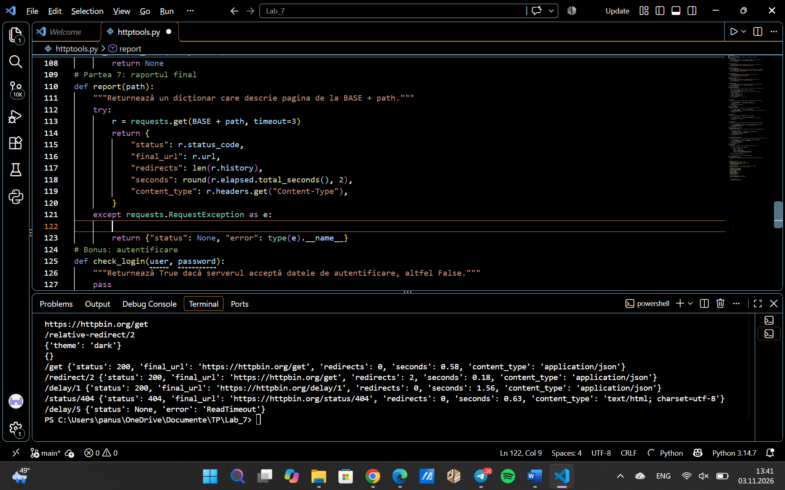
Fig 7..7
Raportul final. Funcția report descrie o pagină (status, adresă finală, redirecționări, durată, tip de conținut), cu timeout=3 și tratarea erorilor. Funcția main rulează raportul pentru toate adresele, afișează paginile cu status 200 sortate după durată și numără reușitele și eșecurile.
Partea 8a și b:
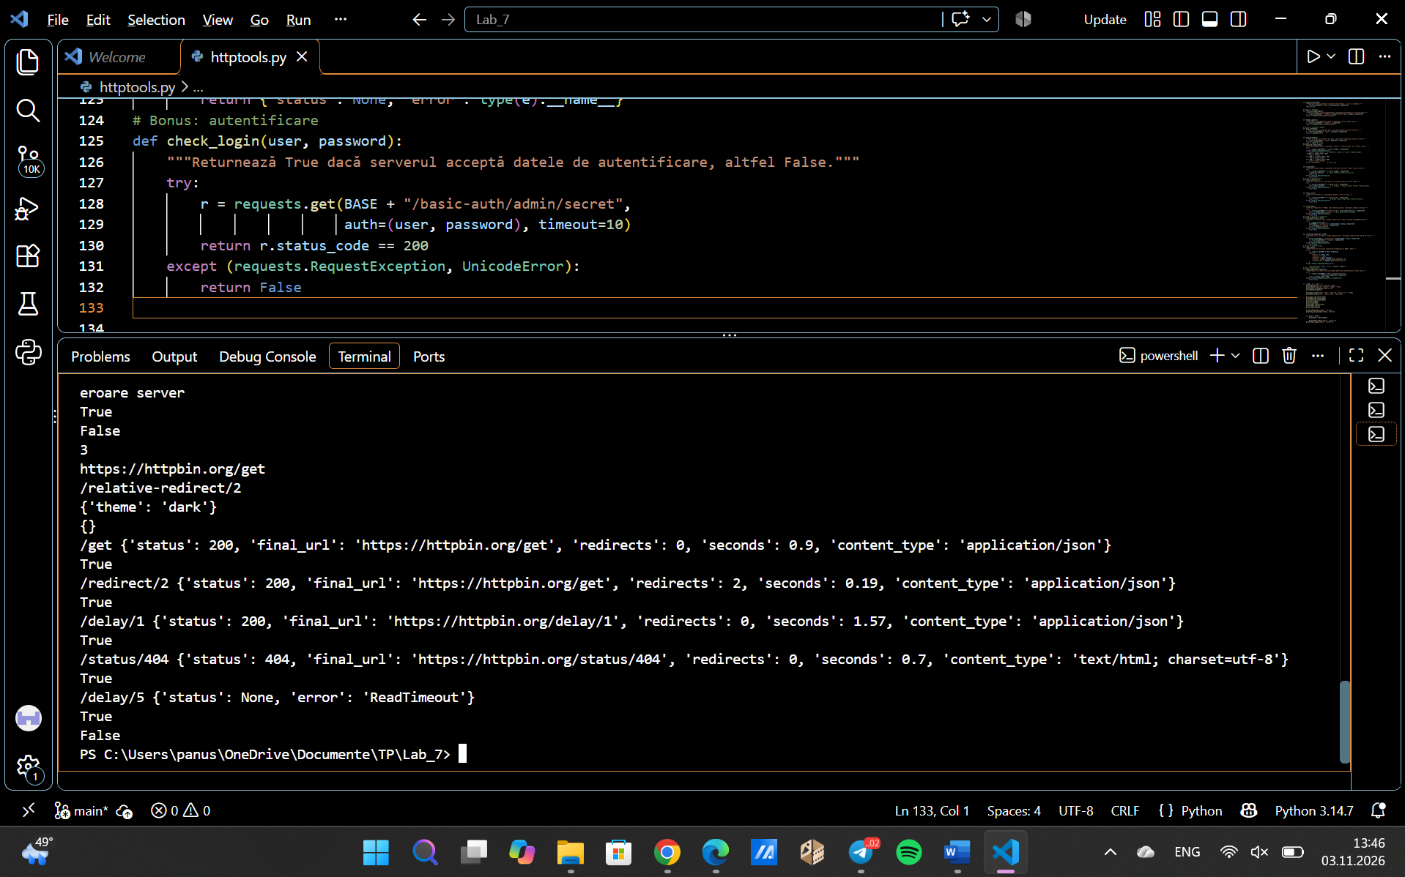
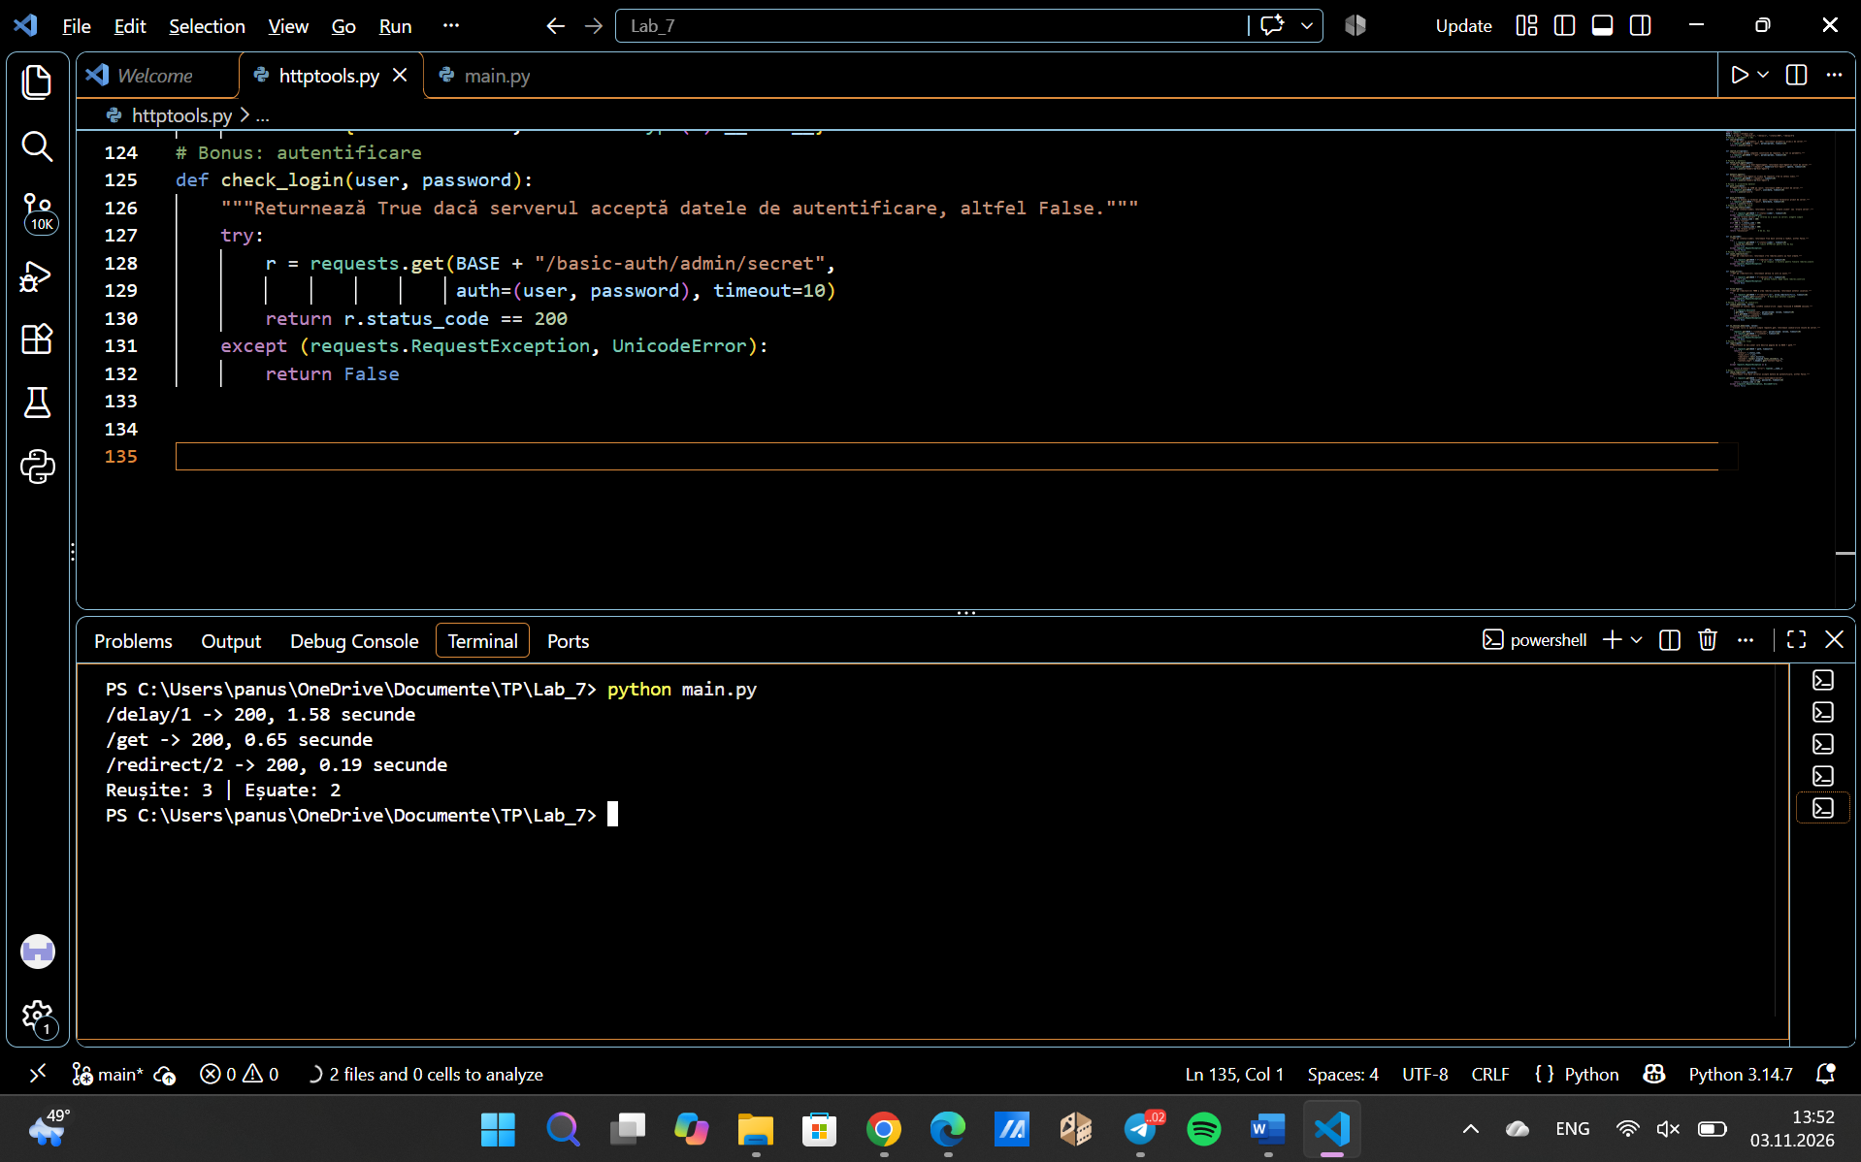
Fig 7.8
Autentificare și module. check_login folosește autentificarea HTTP Basic cu auth= și returnează True sau False, fără să se oprească la parolă greșită. Funcția main a fost mutată în main.py, care importă funcțiile din httptools.py.
Concluzie:
Biblioteca requests permite realizarea simplă a operațiilor HTTP de bază, iar rezultatele obținute au corespuns cu cele așteptate (de exemplu, 3 pagini reușite și 2 eșuate în raportul final). Lucrarea a arătat că un cod robust trebuie să gestioneze erorile (timeout, lipsa conexiunii, coduri, caractere nepermise în parolă), să construiască adresele dintr-o constantă (BASE) și să fie organizat în module clare.

